Задания для старшей группы

Какие предметы из второй группы могут дополнить первую? Обведи нужные рисунки.
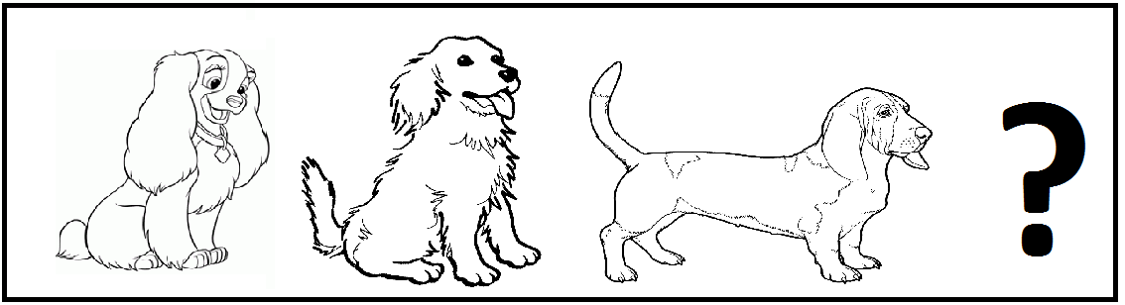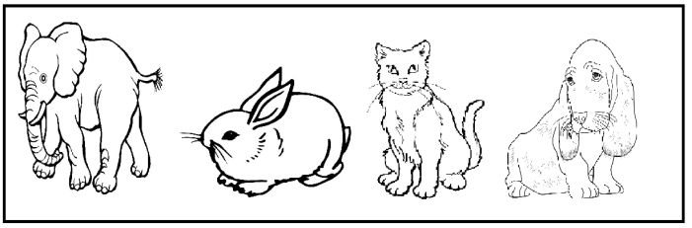

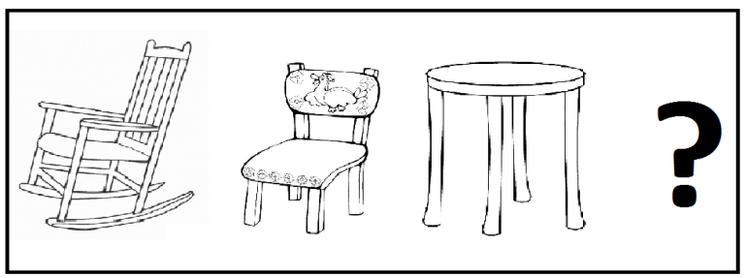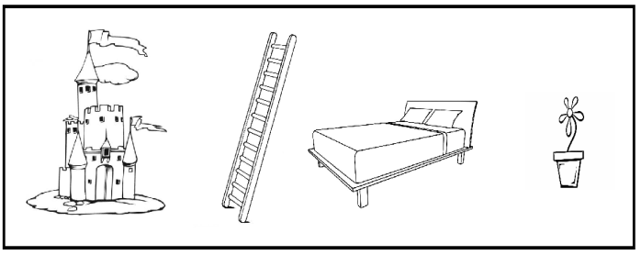

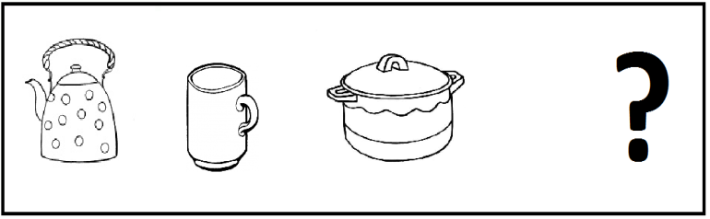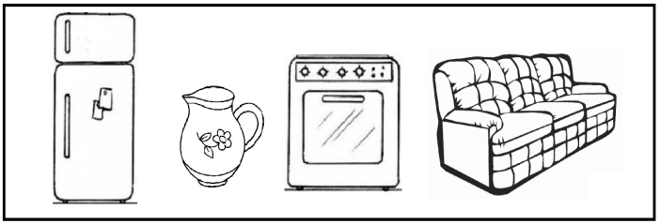

Внимательно рассмотри ряд.
Какие предметы находятся дальше от треугольника, чем от квадрата? Отметь их в кружках.

Определи, сколько треугольников в каждой фигуре? Ответ запиши в квадратике под фигурой.
Фигуру, в которой треугольников больше, раскрась синим цветом.

Слон меньше мишки, а мишка меньше зайчика. Какая игрушка больше всех? Раскрась самую большую игрушку.
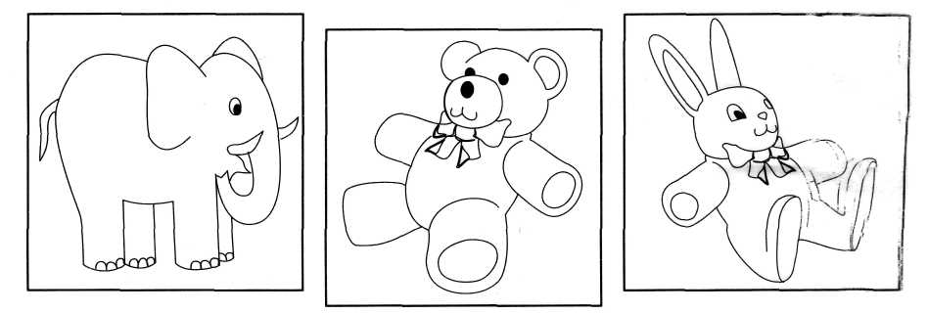

Сравниваем предметы. Сделай шарфики одинаковыми
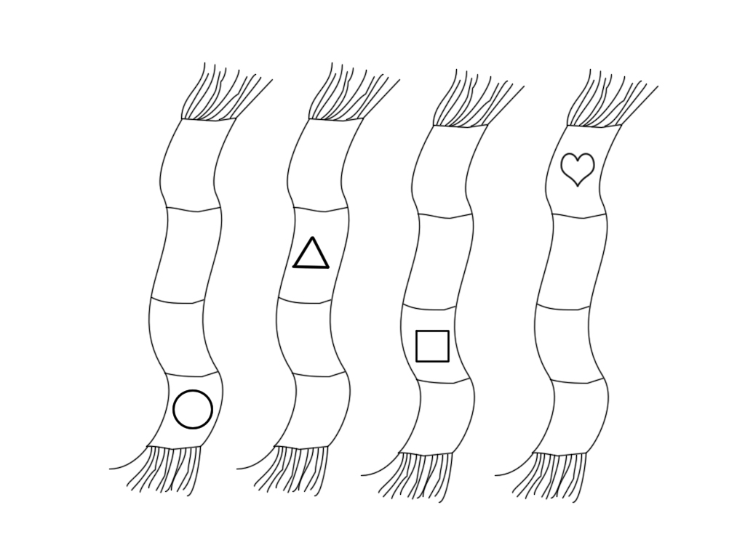

Обведи рисунок так, чтобы мишка сидел в тракторе, а ежик нес листочек.

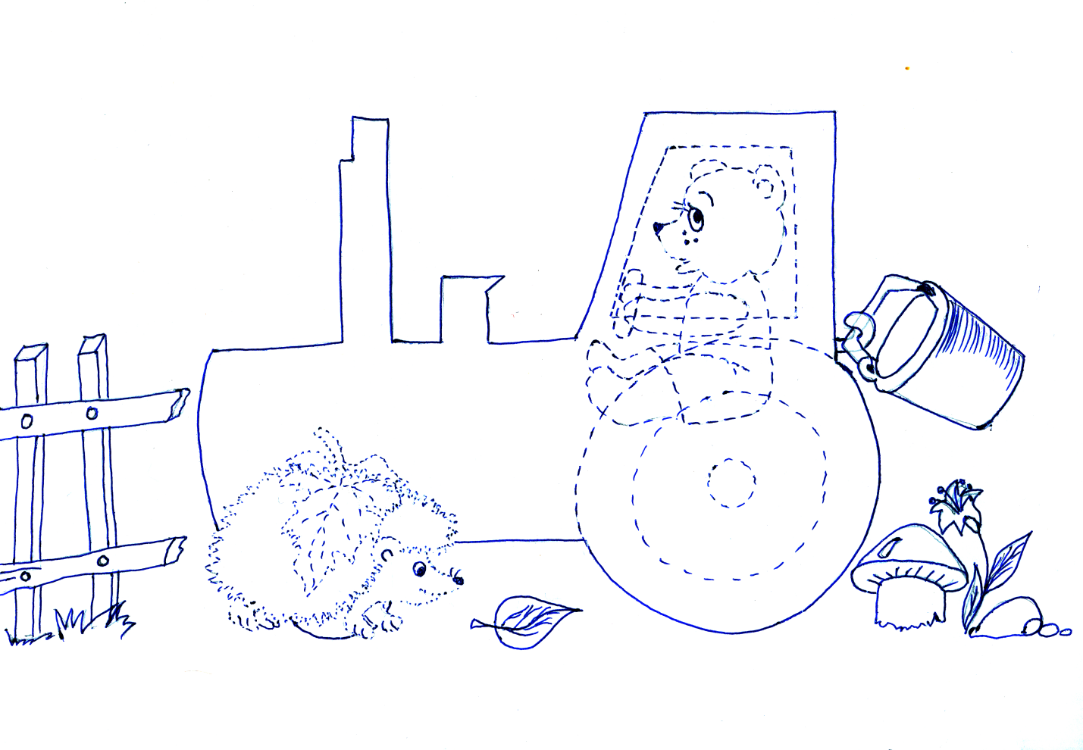
- Кто родился раньше? Проведи стрелки от самого молодого к самому старшему по мере взросления человека.
- Одному из этих людей 30 лет. Кому? Обведи картинку в овал красным карандашом.
- А кому из них 7 лет? Обведи картинку в треугольник зелёным карандашом.
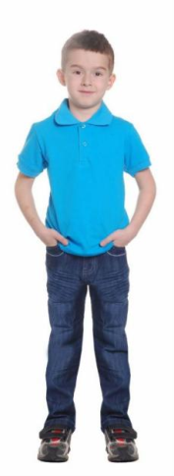
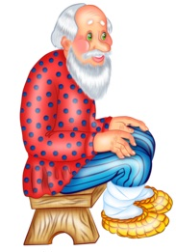
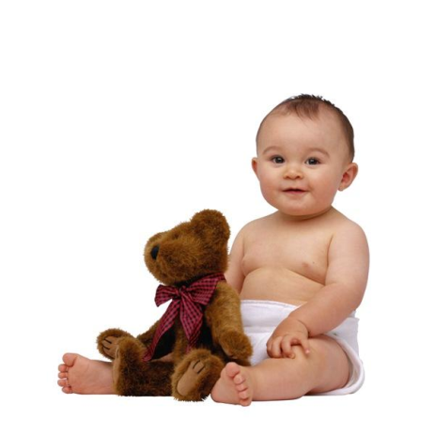

Пятачок нарисовал кораблик в зеркальном отображении. Что у него получилось? Нарисуй.
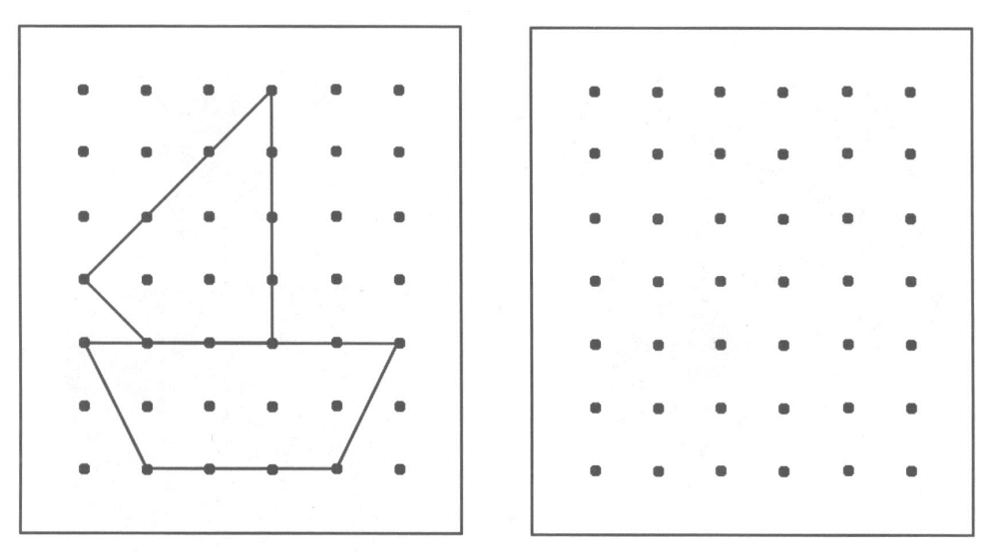

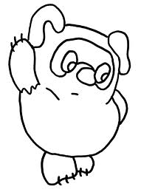 Винни Пух очень любит мед. Но его банка разбилась. Когда он её собрал, остались лишние осколки. Раскрась их.

Найди лишний предмет, зачеркни его. Подумай, как можно одним словом назвать оставшиеся предметы?
В пустой рамке нарисуй ещё несколько предметов, которые могли бы дополнить эту группу.
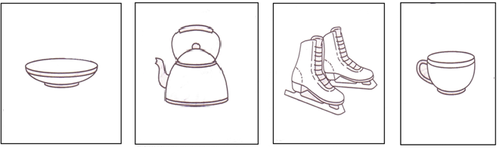

Зайка и Мишка поселились в одном доме. Мишка живет ниже Зайки, но не на первом этаже. Кто где живёт? Раскрась окна этажа Мишки в красный цвет, а окна этажа Зайки в желтый.
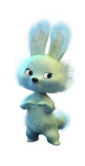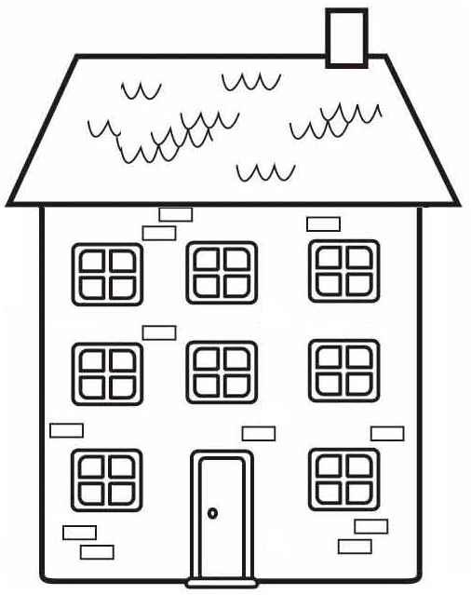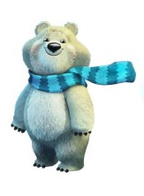

Открытка стоит 6 рублей.
Обведи монеты, которые надо взять, чтобы купить эту открытку.
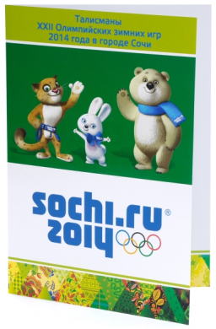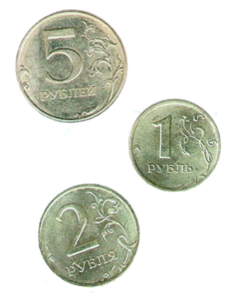

У девочки сегодня День рождения! Ей исполнилось 6 лет .
Давайте узнаем, как её зовут?
А) Определи первый звук в названии каждой картинки. Раскрась под ней соответствующую букву.
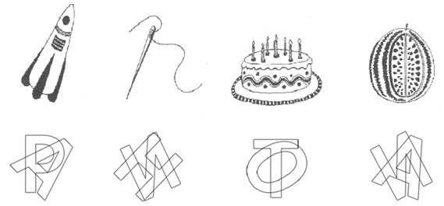
Б) Запиши раскрашенные буквы по порядку, и ты узнаешь, как зовут именинницу.
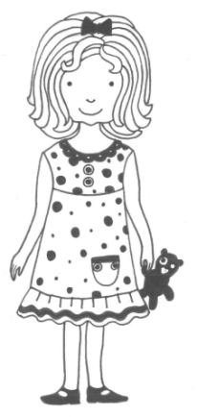

Девочка пригласила гостей – Петю, Катю и Олю. Найди их.
Петя слева внизу, раскрась его головной убор зелёным карандашом.
Катя посередине справа, раскрась её заколки красным цветом.
Оля справа верху, раскрась её головной убор синим карандашом.
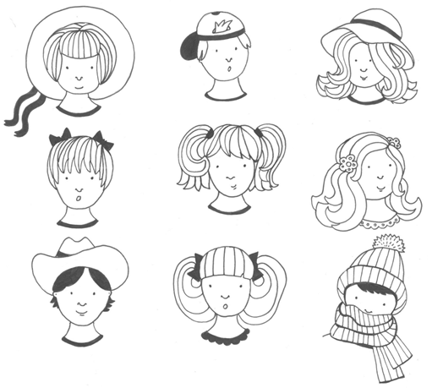
Девочка испекла для гостей пиццу. Разложи на пицце грибы и кусочки колбасы так, чтобы обе половины пиццы совпадали.
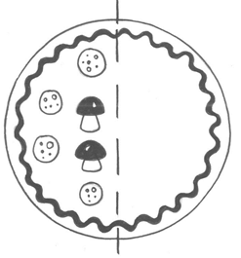

Именинница приготовила торт.
Расставь картинки в правильном порядке. Обозначь их цифрами от 1 до 4.
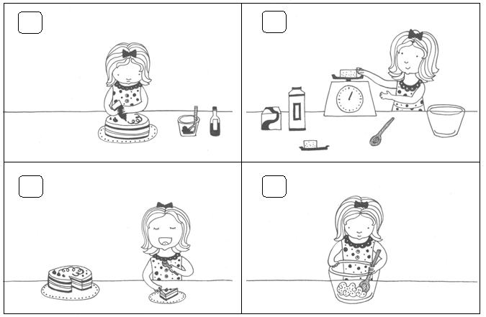

Помоги ребятам попасть в гости к Рите.
Дорожки к домику выложены из цифр. Петя идёт по дорожке из единичек.
Катя – по дорожке из двоек, а Оля – по дорожке из троек. Проведи карандашом по каждой тропинке.
